Criação de projeto de repositório para banco de dados

Visual Studio 2017

* File > New > Project

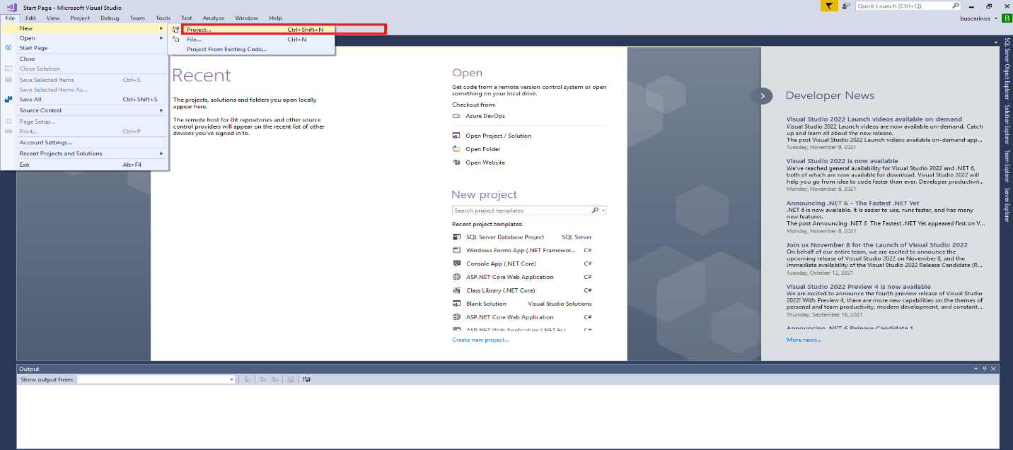

* Visual F# > SQL Server > SQL Server Database Project

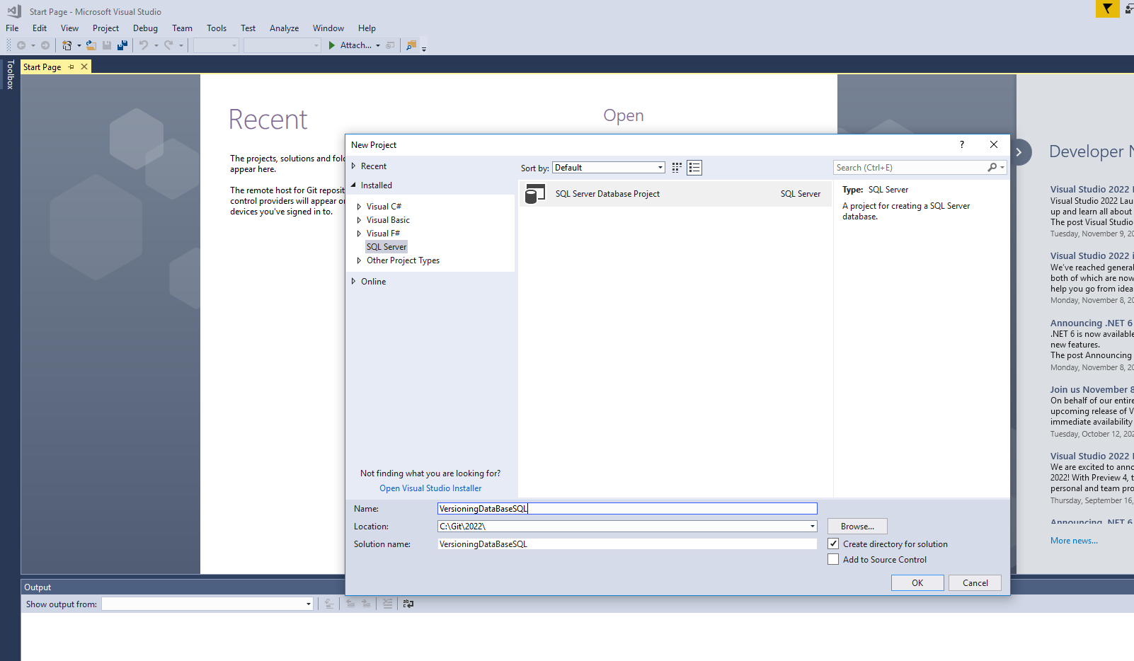

* Botão direito no projeto > Schema Compare...

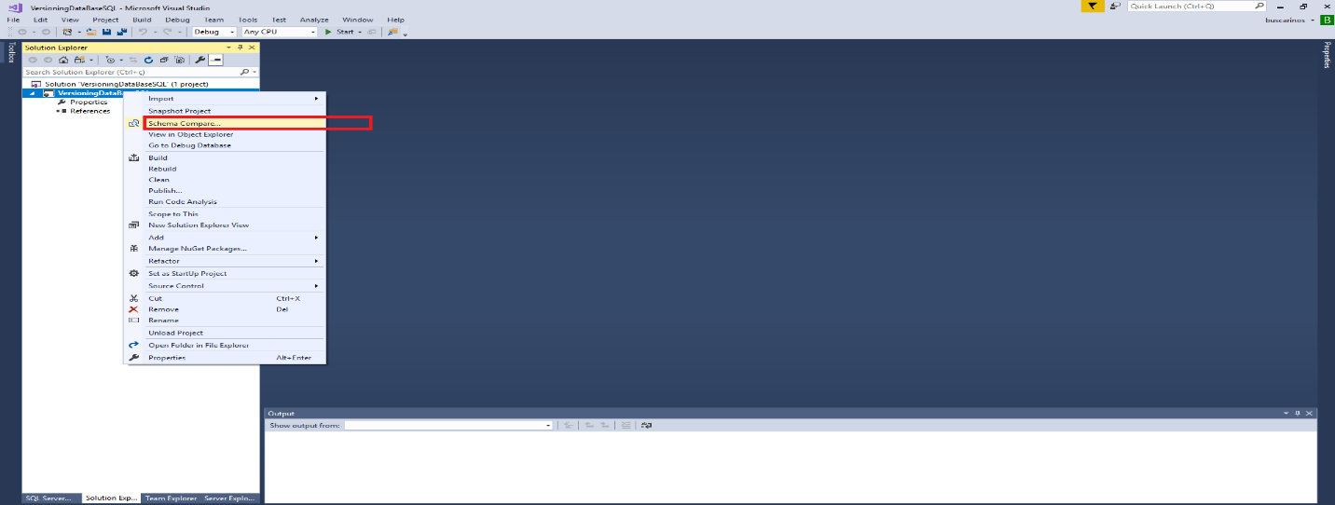

1. Source é a origem.

* Select source >

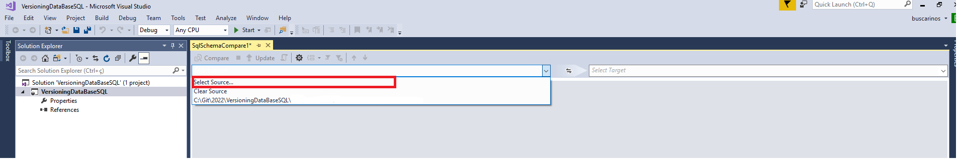

* DataBase > Select Connection… > Browse >
* Server Name: (localdb)\MSSQLLocalDB
* Database Name: EmployeeDB
* Connect > OK

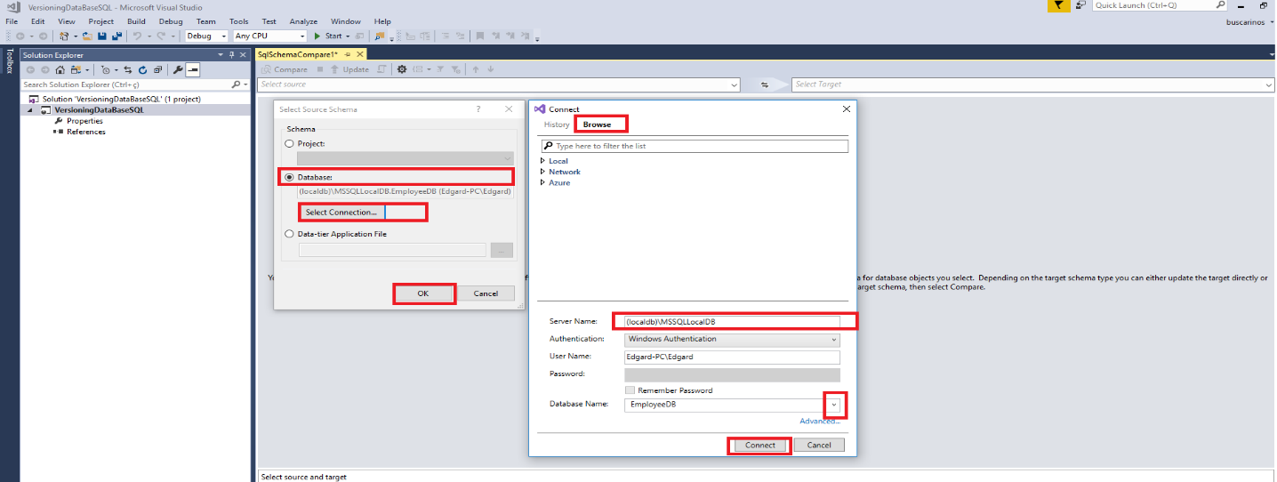

1. Target o projeto para ser criado.

* Select Target

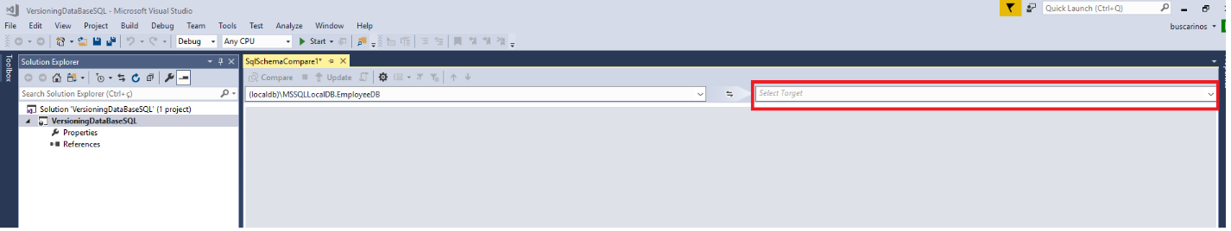

* Project > Selecione o projeto > OK

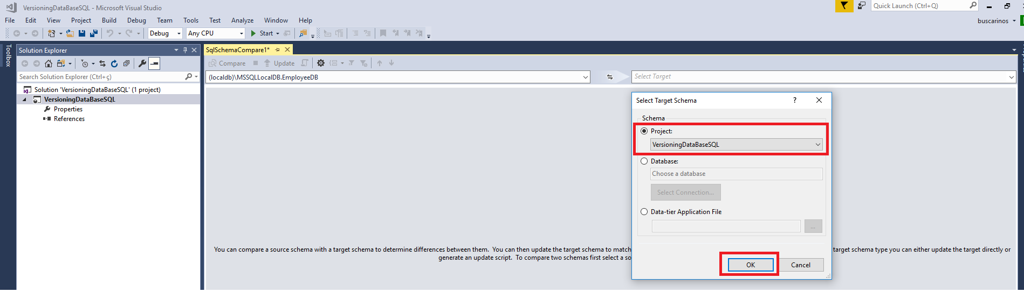

* Compare >

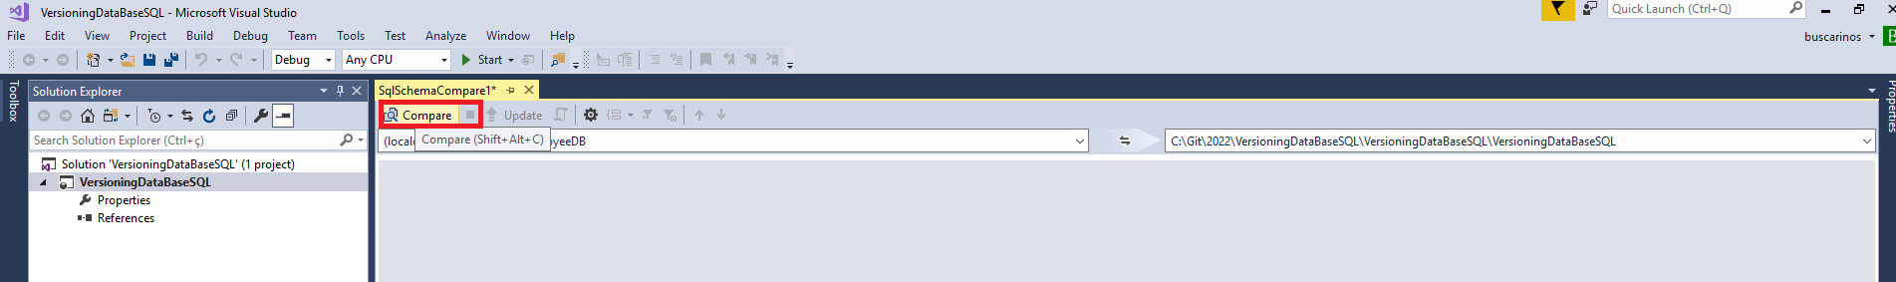

* Update > OK

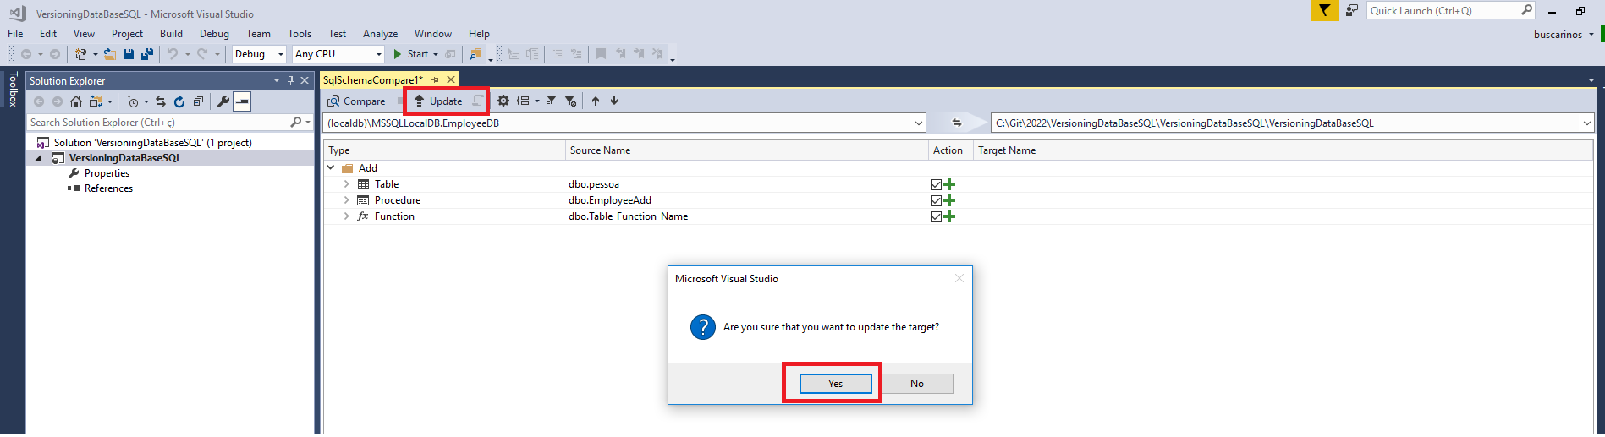

* Criação da estrutura dos artefatos

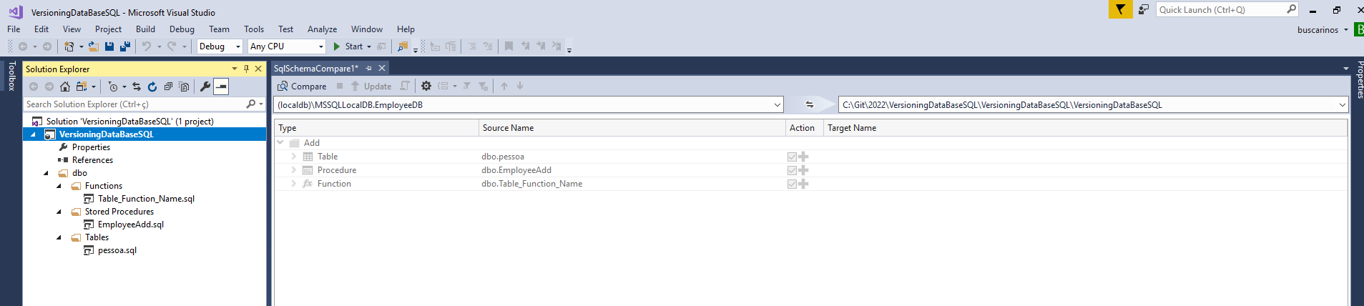

Sugestão para Sumario em artefatos

* Adicionar no inicio do artefato

/* ========= CREATE ==========================================

Author : Edgard Buscarino Junior -- <Author,,Name>

Date : 22/01/2022 -- <Create Date,,>

Description: Add employee -- <Description,,>

==================== ALTER ===================================

Item Date Name Description

#99 99/99/9999 xxxxxxxx xxxxxxxxxxxxxxxxxxxxxxxx_Branch

==============================================================

*/